POUK NA DALJAVO
PODRUŽNIČNA ŠOLA ŠEBRELJE
DATUM: 4. 5. 2020
2. RAZRED
SLJ
ABC str. 54
- Pri mizarju in šivilji
- Preberi besedilo, oglej si fotografiji.
ABC str. 55
- Poimenuj orodja in pripomočke.

- Pomoč: žaga, klešče, vijaki, izvijač, dleto, oblič, vrtalni stroj, naprstnik, igla, vodna tehtnica, kladivo, mizarski meter, (tračni) meter…

- Dopolni povedi s predlogom s ali z. Pomagaj si z izgovorjavo (na hitro izgovori) .
Primer z kredo ali s kredo?

- Če nisi prepričan, ali si vstavil pravilni predlog, mi lahko starši pošljejo fotografijo naloge.

- Dopolnjene povedi LEPOPISNO prepiši v zvezek.

- Fotografijo prepisa naj mi starši pošljejo na mail.

SLJ
Berilo str. 50
S. Makarovič: Razvajeni vrabček
- Odlomek tiho preberi.
- Odlomek preberi še glasno.

- Str. 51: Povej mi (ustno odgovori)

MAT

- Ponovimo odštevanje. Računaj z rožički.
Lahko si pomagaš z računalom, z risanjem krožcev…

52 – 7 = 52 – 2 – 5 = 50 – 5 = 45
2 5
Pusti dve vrstici prazni.

86 – 9 = 86 – 6 – 3 = 80 – 3 = 77
6 3

Pusti dve vrstici prazni.
Izračunaj na dolgo z rožički.
65 – 6 =

- DZ str. 44/ 8. naloga
OPOMBA pred reševanjem: ni nujno treba metati kocke. Lahko samo odšteješ VEDNO DRUGO ŠTEVILO. (npr. 33 – 5,
33 – 7 , 33 – 4, …
Predlogi računov za zadnji stolpec:
41 – 8 =
38 – 9 =
39 – 6 =
32 – 5 =
- Fotografijo naj mi starši pošljejo na mail.

SPO
- Ali redno spremljaš rast rastlin, ki si jih posadil, posejal?
- Kako skrbiš zanje?
- Če ti je že kaj zraslo, naj starši fotografijo pošljejo na moja mail.
- Na spodnji povezavi si oglej vsebino:

https://folio.rokus-klett.si/?credit=LIB2UCOKL&pages=60-61
- Učbenik str. 61/ nekaj dejavnosti smo izvedli pri pouku že lansko leto. Poskušaj odgovoriti na vprašanja v modrih okvirčkih (ustno!)
- Če želiš, pa lahko vse aktivnosti izvedeš tudi letos.

- V zvezek napiši (nadaljuj kar od zadnje snovi naprej!) in nariši preproste slike:
- Ljudje rastline gojimo za hrano ljudi in živali.
- Nova rastlina lahko zraste iz:
- SEMENA (fižol…)
- ČEBULICE (čebula…) 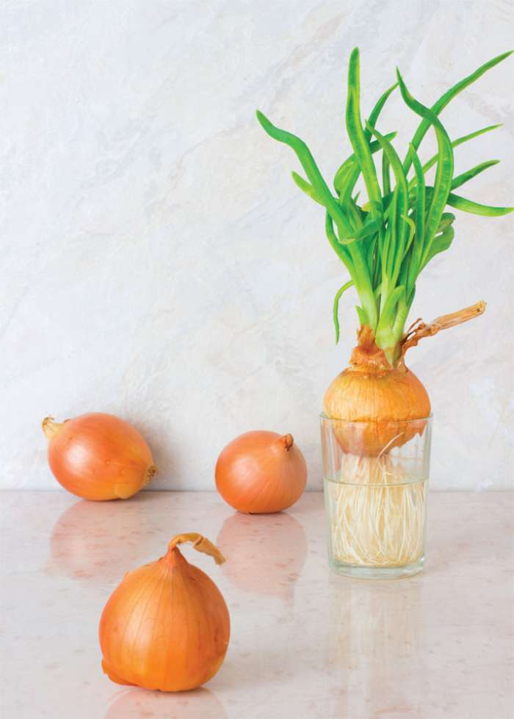
- GOMOLJA (krompir…) 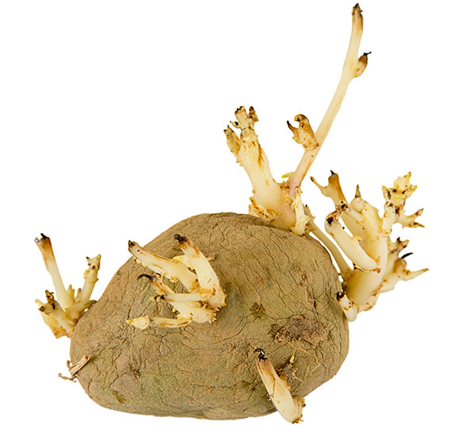
- POTAKNJENCA (vijolica…) 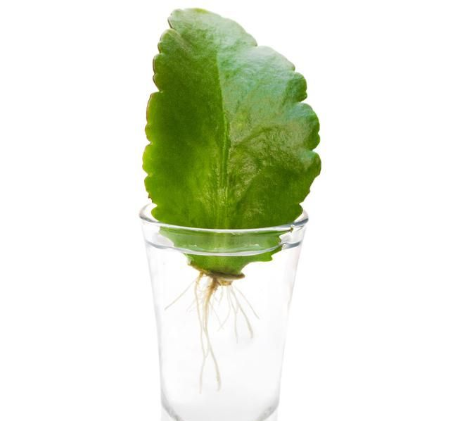

ŠPO

https://www.youtube.com/watch?v=uZKH82tJnvc&t=585s

Gibaj se tudi na svežem zraku.

POUK NA DALJAVO
PODRUŽNIČNA ŠOLA ŠEBRELJE
DATUM: 4. 5. 2020
3. RAZRED
SLJ

- Ali si si pred počitnicami ogledal kakšno risanko, v kateri sta glavna junaka Bolek in Lolek?

- ABC str. 58
- Grda račka (oglej si zgodbo v slikah).
- Te spomni na kakšno pravljico?
Na koncu izveš, da ni bila račka, ampak _ _ _ _ _.

- V zvezek napiši naslov GRDA RAČKA.
- Ob slikah opiši, kaj se je zgodilo z jajcem.
- Danes opiši dogajanje na prvih šestih slikah. Ob vsaki sliki je dovolj ena kratka poved.
- Pazi na pravopis in lepopis.

SLJ
Berilo str. 88
Zvonimir Balog: NAJPREJ
- Pesem potiho preberi.
- Se ti zdi pesmica žalostna, vesela…
- Kako bi jo prebral?
- Sedaj pa pesmico večkrat preberi še glasno.
- Pri branju upoštevaj ločila.
- Poišči besede, ki se rimajo.

SPO
- Preleti vsebine v učbeniku na str. 62, 63 in 64.
- Na spodnji povezavi boš našel poučen film, ob katerem boš ponovil zanje o človeškem telesu.
https://www.youtube.com/watch?v=Zw7-GPku7Zk
Ustno odgovori na vprašanja. Odgovore povej enemu od staršev.
- Kaj nam omogočajo mišice (skupaj s kostmi)?
- Kakšna je naloga možganov?
- Kakšno nalogo opravlja srce? Kdaj bije hitreje, kdaj počasneje?
- Zakaj moramo jesti? Ker telo dobi s hrano potrebno E _ _ _ _ _ _ _ .
To _ _ _ _ _ _ _ _ potrebuje telo za R _ _ _, R_ _ _ _ _ in D_ _ _ _ _ _ _ _.
- Naštej notranje organe.
- Naštej vseh pet čutil.
Primer: O_ _ je čutilo za V _ _ .
- Včasih tudi zbolimo. Kako se takrat počutimo?
- Kaj so mikroorganizmi? Ali jih lahko vidimo s prostim očesom? Kaj lahko povzročajo?
- Katere nalezljive otroške bolezni poznaš?
- Kako se lahko zaščitimo, da ne zbolimo za nekaterimi boleznimi?

- Kako ti skrbiš, da ostaneš zdrav? (naštej vsaj pet stvari)
- Naštej vsaj pet poškodb, ob katerih je potrebno obiskati zdravnika.

MAT
- Ponovimo.
DZ str. 58/3. in 4. naloga (računaj na dolgo)
- Danes boš spoznal, kako pisno seštevamo s prehodom. Na spodnji povezavi boš našel lepo razlago.
https://vimeo.com/250266362
- Posnetek si večkrat oglej.
- Nato v zvezek napiši naslov PISNO ODŠTEVANJE S PREHODOM
Prepiši:
10
4 8 3
- 2 315
2 4 8
Pri računanju zraven GLASNO GOVORI.
5 in koliko je 3? Ne morem izračunati, zato si »izposodimo« 10 enic.
3 + 10 = 13
5 in koliko je 13? In 8, (8 napišem, 1 štejem naprej. (napiši majhno enkico k deseticam)
1 + 3 je enako 4, 4 in koliko je 8? In 4. (4 napišem, nič ne štejem naprej).
2 in koliko je 2? In 2 (2 napišem).
- Sedaj si poglejmo še primer v DZ na str. 59
- Mi bomo računali Z DOPOLNJEVANJEM DO DESETICE.
- Prepiši račun v zvezek, pri računanju glasno govori:
10
3 7 2
- 1 51 8

8 in koliko je 2, ne morem izračunati. Zato si izposodim 10 enic.
2 + 10 = 12
8 in koliko je 12? In 4, 4 napišem, 1 štejem naprej (napiši 1)
1 + 5 je enako 6, 6 in koliko je 7? In 1, 1 napišem, 0 ne štejem naprej.
1 in koliko je enako 3? In 2, 2 napišem.

Prepiši še ta primer:
10
5 9 0
- 1 314
4 5 6
4 in koliko je 0, ne morem izračunati. Zato si izposodim 10 enic.
0 + 10 = 10
4 in koliko je 10? In 6, 6 napišem, 1 štejem naprej (napiši 1).
1 + 3 je enako 4, 4 in koliko je enako 9 ? in 5. 5 napišem, 0 ne štejem naprej.
1 in koliko je enako 5? In 4. 4 napišem.

DZ str. 59/5. naloga, b primer
RAČUNAJ Z DOPOLNJEVANJEM: 5 in koliko je 12?

ŠPO

https://www.youtube.com/watch?v=uZKH82tJnvc&t=585s

Gibaj se tudi na svežem zraku.

POUK NA DALJAVO
PODRUŽNIČNA ŠOLA ŠEBRELJE
DATUM: 4. 5. 2020
4. RAZRED

Priprava na govorni nastop za oceno (OPIS POKLICA).
Upam, da imaš besedilo dopolnjeno, da ima uvod, osrednji del (jedro) in zaključek.
DZ str. 80/ e, f, g.
Oglej si spodnjo razpredelnico – Prvine govornega nastopa.
Vse te točke upoštevaj, ko se boš pripravljal na nastop.
VADI LEPO TEKOČE PRIPOVEDOVANJE.
Prosi enega od staršev, da te posname – po možnosti video (govoriš ob miselnem vzorcu).
Posnetek mi pošljite danes najkasneje do 18. ure.
Ocenjevanje (predvideno za četrtek, 7. 5.)

SLJ
BERILO str. 112
Milan Dekleva: A so kremšnite nevarne
- Odlomek preberi potiho.
- Odlomek preberi še glasno.
- Ustno odgovori na vprašanja En, dva, tri – odgovori ti.

MAT
- Prosim za popravo besedilnih nalog (petek, 24. 4.) – kdor še ni poslal. V nasprotnem primeru se bo štelo, da naloga ni opravljena.

- Danes bomo malo ponovili snov, ker bo potrebno pridobiti tudi kakšno oceno.

V zvezek napiši VAJA, prepiši (tudi navodila in besedilne naloge) in izračunaj.

1. Izračunaj:

(14 + 4) : 3 + 8 · 7 =

49 : 7 – 63 : 9 =

2. Razliki števil 45 in 5 prištej količnik istih dveh števil. Katero število dobiš?
Napiši sestavljen račun in izračunaj.

3. $\frac{1}{8 }$ od 56 = $\frac{1}{9}$ od 36 =

$\frac{1}{5}$ od __ = 5 $\frac{1}{6}$ od __ = 2

4. 6 l = __ dl 30 dl = __ l 5 hl = ___ l

870 l = __ hl __ l 978 dl = __ l __ dl 22 l = __ hl __ l

5. $\frac{1}{10}$ l = __ dl $\frac{1}{2}$ l = __ dl

6. Pisno množi. Podpisuj pod prvi faktor! Začneš pri enicah.
1 3 7 2 · 2 1 6 0 9 · 4 2 4 8 · 30

7. Deli. Ne pozabi na pravilno podpisovanje.
Naredi tudi preizkus.

3 2 6 8 : 2 = P:

4 7 8 5 : 5 = P:

6 1 7 2 : 8 = P:

7 6 8 0 : 20 = P:

- Fotografijo rešenih nalog naj mi starši pošljejo na mail.
NIT
Na spodnji povezavi ponovi znanje o elektriki.

https://www.radovednih-pet.si/vsebine/rp4-nit-sdz-osn/#

ali pa na
https://www.radovednih-pet.si/seznam-vsebin/4/naravoslovje-4
pojdi na NAPREDNO OBLIKO, poišči vsebino z naslovom ELEKTRIČNI KROG (oglej si film ter reši obe nalogi!)

V zvezek prepiši:
Poenostavljenemu načrtu električnih napeljav z uporabo dogovorjenih znakov rečemo ELEKTRIČNA SHEMA.

UČBENIK str. 73
- Nariši znake v načrtu el. naprav (okvirček desno zgoraj –prepiši in nariši vsebino iz okvirčka).
- Nariši električno shemo (okvirček desno spodaj- nariši in napiši vsebino iz okvirčka).
UČBENIK str. 75
- Preberi novo snov
- Na spodnji povezavi si oglej poučna filma ter reši naloge.

https://www.radovednih-pet.si/vsebine/rp4-nit-sdz-osn/#
ali pa na

https://www.radovednih-pet.si/seznam-vsebin/4/naravoslovje-4

ter poišči vsebino z naslovom NEKATERE SNOVI PREVAJAJO ELEKTRIKO.

V zvezek prepiši:

NEKATERE SNOVI PREVAJAJO ELEKTRIKO
- Prevodniki električnega toka so snovi, po katerih teče (se prevaja) električni tok.
- Izolatorji el. toka so snovi, ki ne prevajajo električnega toka

- ELEKTRIČNI PREVODNIKI: železo, baker, aluminij, srebro, zlato (kovine)
- ELEKTRIČNI IZOLATORJI: les, steklo, plastika, papir, keramika

- Fotografijo zapisa današnje snovi naj mi starši pošljejo na mail.

ŠPO

https://www.youtube.com/watch?v=uZKH82tJnvc&t=585s

Gibaj se tudi na svežem zraku.

